SiC IGBT 仿真—实验对齐全过程报告
——以物理机制为主线的校准方法论与定稿配置
器件：20 kV 级 SiC IGBT 管芯（185 A）｜平台：Sentaurus X-2025.06
对齐区间：2026-09-27 ～ 2026-09-30（v5 基线 + 温度 v1）
报告日期：2026-10-22

目 录

一、任务概述与评价准则 3
二、对齐的物理框架：双特性为什么可以分离标定 4
三、第一阶段：转移特性（Vth）校准 6
四、第二阶段：输出特性校准与结构手术 8
五、第三阶段：温度特性对齐 13
六、最终固化配置与对齐精度 17
七、已知残差的物理归因与后续路线 19
八、方法论总结 21

一、任务概述与评价准则

1.1 器件与实验数据
本报告完整论述 20 kV 级 SiC IGBT 管芯（额定 185 A）TCAD 仿真与实验对齐的全过程。仿真平台为 Sentaurus X-2025.06（sprocess 生成结构网格，sdevice 做电学仿真），全部算例在远程服务器（RTX 4090 GPU 并行）上完成。器件纵向结构为：P+ 集电衬底（Al 激活掺杂 5e18 cm⁻³）/ N 缓冲层（2 µm，2e17）/ N 漂移区（180 µm，约 2e14）/ CSL 载流子存储层（1 µm，1e16）/ 平面栅胞元（沟道长度 0.5 µm，半胞宽 13.5 µm）。Areafactor 按管芯有源区面积折算（约 0.55 cm²），仿真电流直接对应整片安培级。
实验数据为 250 µs 短脉冲测试（可忽略自热），包括：转移特性 Id–Vg（Vce=10 V，含 −0.9 µA 零偏，取 Vg=0.5–2.0 V 段中位数扣除）；输出特性 Ic–Vce（Vg=20 V，Vce 0–15 V，有效数据至约 20.2 A @ 10.94 V）。温度任务阶段补齐了 25/75/125/175 °C 四个温度的输出与转移数据。

1.2 对齐目标与验收准则
对齐目标分三层递进：第一层，25 °C 转移特性（阈值电压 Vth 与跨导形态）；第二层，25 °C 输出特性（重点是 20 A 额定工况点，即 Vce≈10.5 V 附近）；第三层，75/125/175 °C 的输出与转移特性。验收采用“双特性同过”准则：任何定稿配置必须同一套参数同时通过转移与输出两条曲线的实验对比，只看一条不算数。

1.3 工作原则
整个对齐过程自始至终遵守五条原则，它们是把“调参”变成“校准”的关键：
（1）物理机制优先：每次动参数或结构，先从载流子注入、电导调制、寿命控制、迁移率退化等物理图像推出预期方向和量级，再动手；结果出来后先问方向和量级是否符合物理，不符合就停下来查，不许硬凑。（2）手册为准：参数含义、模型公式、默认值以 Sentaurus 手册和 SiC 文献为准，每个旋钮必须能指到手册里的具体模型条目。（3）双特性验收。（4）实验数据不质疑：失配归因只能从模型与结构侧找。（5）改了要验证改了：任何网格/参数改动必须验证求解器真正读到了（参数回显、灵敏度测试），零变化结果一律视为“没改到”而不是“不敏感”。

二、对齐的物理框架：双特性为什么可以分离标定

2.1 IGBT 导通的物理图景
SiC IGBT 导通时，集电结（P+ 衬底/N 缓冲）正向注入空穴，180 µm 厚的低掺杂漂移区被电子-空穴等离子体淹没，发生强烈的电导调制：漂移区电阻被压低几个量级，大电流得以通过。等离子体浓度由注入与复合的动态平衡决定，因此输出特性的形状（尤其是中大电流段）由三类物理量主宰：
第一，载流子寿命。4H-SiC 中主导复合中心是 Z1/2 深能级，SRH 复合决定等离子体的维持能力。高注入下有效寿命 τ_HL≈τn+τp 直接控制电导调制的强弱：寿命越长，同样电流所需的 Vce 越低，输出曲线上抬。低注入寿命 τ_LL≈τp（n 型区）则控制集电结“点亮”的快慢，即输出曲线拐点（膝区）的位置与胖瘦。
第二，集电结注入效率 γ。γ 由 P+ 集电极与 N 缓冲层的掺杂对比决定（近似 γ≈1/(1+k·N_buf/N_p+)）：集电极掺杂越高、缓冲层剂量越低，γ 越大，同样 Vce 下注入的等离子体越多。γ 是“整体抬升”型旋钮——它按电流比例缩放整条曲线，不改变曲线形状的相对分布。
第三，未调制区的串联电阻。在等离子体前沿尚未到达的区域（低 Vce 段）以及 JFET 区、沟道，电流仍受欧姆电阻限制，由漂移区掺杂/厚度与迁移率决定。沟道迁移率 μ_ch 还通过 I_c=I_mos,sat/(1−α_pnp) 的关系直接进入大电流端的分子。

2.2 转移特性与输出特性的参数可分离性
转移特性（Vce=10 V 下的 Id–Vg）电流被沟道限制在百毫安到 1 A 量级，漂移区尚未进入显著电导调制，因此它几乎只感知沟道与栅氧界面：阈值电压 Vth 由固定电荷 Qf、界面陷阱能谱 Dit(E) 与沟道掺杂决定，跨导 gm 由界面迁移率模型（IALMob）决定。整个过程用实测探针验证了这种正交性：寿命、集电极掺杂、漂移区参数的全部改动对转移曲线逐点无影响；反过来，界面陷阱/Qf 对输出曲线也无效。正是这一物理上的可分离性，使“先标定转移、再标定输出、最后标定温度”的分阶段策略成立——每个阶段只需面对自己那个物理子空间的旋钮。
需要强调的是，可分离不等于无耦合：沟道迁移率通过 (1−α) 因子进入输出特性大电流端（后文 Pos mu1 战役），界面模型若改动则 Vth 必须重新配平。每一步改动后都做双特性复核，正是为了捕获这类耦合。

三、第一阶段：转移特性（Vth）校准（09-27～09-28）

3.1 物理机制：沟道导通由界面主导
SiC 平面栅器件的沟道迁移率远低于体迁移率，根因是 SiO₂/4H-SiC 界面的高密度陷阱：近导带边的受主型界面陷阱俘获沟道电子，既削减可动载流子数，又通过库仑散射进一步降低迁移率。因此转移特性的三个可观测特征各有明确的物理载体：曲线平移（Vth）对应界面净固定电荷 Qf 与陷阱电荷的平衡；亚阈/低电流段斜率对应 Dit 能谱的总量；高电流段跨导对应界面迁移率模型 IALMob 中库仑散射项的强度（参数 mu1）。

3.2 校准过程：三个旋钮各司其职
以原工程默认参数为起点（转移 RMS 0.19 V 量级），通过约 19 批 DOE 算例完成标定：（1）受主型陷阱能谱全表 ×4，再对浅窗口（Ec−0.08～0.22 eV）追加 ×3.0、中窗口（0.22～0.55 eV）追加 ×2.2——能谱总量决定曲线整体斜率，分段窗口决定局部形状；（2）固定电荷 Qf 由 8e11 调至约 2e12 cm⁻²，其签名为纯平移（+1e11 cm⁻² ≈ 左移 0.23 V），用来把 Vth 钉到实验值；（3）mu1 由 11 调至 25（正界面电荷下沟道电子走 PosInterfaceChargeMobility 段），控制高电流段跨导，实测 >25 出现饱和。
标定中还定位了一个关键的技术陷阱：X-2025.06 要求全部界面效应写在单个 Traps 块内，旧工程的双 Traps 块在新版下陷阱疑似未真正生效——这正是早期“mu1 不敏感”误判的根因，也印证了原则（5）“零变化先怀疑没改到”的必要性。

3.3 结果
转移特性最终七点（1 mA～1 A）RMS 收敛到 0.082～0.084 V，阈值区（1–10 mA）误差 ≤0.06 V，Vth 与实验几乎重合。唯一挂起残差是 1 A 点 +0.38 V：实验曲线 0.3→1 A 段仅爬升 1.05 V，缓于 300 K 等温模型的物理极限（约 1.6 V），按“不质疑实验数据”原则记录挂起，不归因于模型。

四、第二阶段：输出特性校准与结构手术（09-28～09-29）

4.1 失配的物理分解
初版配置直接算输出特性的结果是 RMS 36.7%：低端（4–6 V）系统性偏高、顶端（10.5 V）系统性偏低，曲线整体“躺平”。把失配做电压差分解（ΔV(I)=V_exp−V_sim），得到两个正交分量：约 +0.6 V 的常数项（集电结“点亮”太早、膝区太胖）和 −65～−100 mΩ 的负斜率（大电流端电导调制不足），两者交叉于 7–8 A。这个分解直接指向三个独立的物理缺陷，各配一个物理旋钮：
失配分量 | 物理缺陷 | 对应旋钮
低端恒高（比例因子型） | 未调制漂移区/JFET 电阻偏小 | DopingDependence 电子迁移率 Ar_mud（×0.7 → 未调制电阻 +43%）
顶端不足（斜率型） | 高注入等离子体维持不住 | τn（高注入寿命 τ_HL=τn+τp 的主项）
膝区发胖（常数项） | 低注入下集电结点亮太早 | τp（低注入寿命 τ_LL≈τp）

4.2 旋钮签名表：调参的“地图”
对每个候选旋钮做单变量探针算例，记录其在输出曲线五个电压点（4/5/7/9/10.5 V）上的电流扰动百分比，形成“签名表”。签名表把调参从试错变成解方程：每个旋钮是一个已知形状的基函数，目标曲线是待逼近的向量。几个代表性签名（百分点差分，实测）：
旋钮 | 4V | 5V | 7V | 9V | 10.5V
τn +0.2 µs | +3.1 | +8.0 | +12.1 | +10.4 | +8.8
τp −0.1 µs | −5 | −7.5 | −9 | −7.5 | −6.5
Ar_mud ×0.9 | −10 | −10 | −9 | −7 | −6
集电极 Ncol 翻倍 | +8.6 | +20.8 | +34.3 | +31.9 | +28.5
漂移区 190→180 µm | +9.5 | +15.7 | +18.1 | +14.7 | +12.3
Pos mu1 ×1.5 | +0.6 | +0.6 | +1.2 | +1.4 | +1.4
签名表还顺带识别了一批“死旋钮”，避免了无效劳动：vsat（大电流端近死）、体迁移率 mumax（formula=2 的 Arima 公式根本不读 mumax，真旋钮是 Ar_mud）、Neg 段 mu1（Qf 为正，电子不走 Neg 段）、栅功函数 wf（默认即 4.15 eV）。每一个死旋钮的确认都靠“字段回显+逐点一致”双重验证，而不是一次零结果就下结论。

4.3 τ_HL/τ_LL 比值：被文献窗口约束的寿命分配
寿命标定不是两个自由参数，而是被物理窗口约束的：SiC Z1/2 中心的电子俘获截面远大于空穴，τ_HL/τ_LL 的文献经验范围是 3–10。初版配置的比值约 1.7，物理上就不合理——它同时解释了“膝区太早”（τ_LL 偏长）和“高端调制不足”（τ_HL 偏短）两个失配。重新分配后（taumax 电子 1.6→1.8 µs、空穴 0.30→0.20 µs，τ_HL≈2.0 µs、τ_LL≈0.20 µs、比值约 9），两个失配同向收敛。这是“物理机制优先”原则最典型的一次收益：一个物理约束同时修了两个看似无关的失配。

4.4 注入效率轴：发射极效率理论的定量验证
膝区到饱和区的整体高度由集电结注入效率 γ 控制。通过 tdr 数据空间手术（直接改网格里的激活掺杂场 AlActive/NActive，单变体成本约 2 分钟）测绘了 γ 轴：集电极 2.5e18/5e18/1e19、缓冲层 ×0.8 等变体的方向全部符合 γ≈1/(1+k·N_buf/N_p+) 的理论预期，且转移特性对 γ 变体逐点不变（正交性的又一证据）。关键结论是 γ 是“抬升旋钮”而非“旋转旋钮”：任何 γ 改动都使全曲线同向移动，无法只修顶端不修低端。

4.5 拐点区攻关：均匀参数不可达的证明
输出曲线 4–5 V 拐点区仿真系统性偏胖 40–70%。逐批排除了全部均匀参数候选：E_Al 受主能级 0.265→0.30 eV（顶端 −42% 但拐点仍 +52%，签名形状不对）、Scharfetter Nref/gamma（缓冲层仅 2 µm 而扩散长度约 34 µm，杠杆太弱）、温度平移（整条曲线平移，形状不变）。结论是：拐点区形态由集电结注入效率随电流的建立过程 γ(I) 决定，这是结构与输运层面的问题，任何均匀参数都无法复现——它需要一个“只压 4–5 V、不动 7 V 以上”的形状旋钮，而这样的旋钮在当时的模型栈里不存在。这一负面结论同样重要：它阻止了在死胡同里继续烧算例，并把问题正确定性为后续 v6 的结构/模型变更（见第七章）。

4.6 漂移区电阻与厚度
低端过剩的另一成分是未调制漂移区电阻偏小。漂移掺杂 −10%（2.0→1.8e14，在外延容差范围内）的签名为 −12.9/−12.0/−11.7/−9.9/−8.7，正好压低端；再降一档（1.6e14）则过压并伤及高端，1.8e14 是该轴谷底。漂移厚度 190→180 µm（用自建的 DF-ISE 网格剪切管线实现，回转无损逐点验证）签名 +9.5/+15.7/+18.1/+14.7/+12.3，能把顶端从 −17.2% 抬到 −4.9%，但中段过冲到 +26～+28%——该签名同样峰在 7 V。

4.7 前沿折衷与 v5 定稿
把全部实测签名做加法模型网格搜索（5400 组合），得到一条刚性折衷前沿：若要求顶端（10.5 V）误差 |err|≤5%，则五点 RMS 必然 ≥14.7%；所有已测旋钮的签名峰都在 7 V，不存在“只抬 10.5 V 不抬 5–7 V”的旋钮。这意味着“顶端精度”与“全曲线均衡”不可兼得，是模型栈的结构性限制而非调参技巧问题。用户明确“更希望 20 A 位置拟合好”，于是取顶端优先端点定稿 v5：
v5 的四刀（在 v3 之上） | 改动 | 物理依据
集电极 AlActive | 5e18 → 7e18 | γ↑，抬饱和区整体电流
空穴寿命 taumax | 0.30 → 0.20 µs | τ_LL↓，压膝区过冲
buffer 上升沿 logistic 陡化 | 特征宽度 0.124 → 0.075 µm | buffer 剂量↓ → γ↑（平顶区不变）
PosInterfaceChargeMobility mu1 | 40 → 60 | 沟道 μ_ch 进入 I_c=I_mos,sat/(1−α) 的分子；60 是文献上限与收敛上限（×2.5 发散）
其中 Pos mu1 战役值得记录：历史上“沟道旋钮对输出无效”的误判，根因是当年扫的是 Neg 段；Qf=+2.02e12 下沟道电子走 Pos 段，Pos mu1 签名 +0.6/+0.6/+1.2/+1.4/+1.4 是唯一“顶端重于低端”（2.3:1）的正倾斜旋钮——它的形状恰好来自物理：顶端电流受 (1−α) 增益因子控制，μ_ch 直接进分子；低端在电阻区，沟道电阻占比小。方向、形状、上限三者都有物理背书，才被动用。
v5 双特性成绩：输出五点误差 +8.7/+12.7/+21.3/+6.6/−4.8%（20 A 额定点 −4.8%，五点 RMS 12.3%），转移七点 RMS 0.084 V，同一套配置双特性同过，于 2026-09-29 固化（服务器 ~/STDB/struct_sweep/v5_frozen/，含网格、cmd、par、结果与 MANIFEST.md5 校验）。
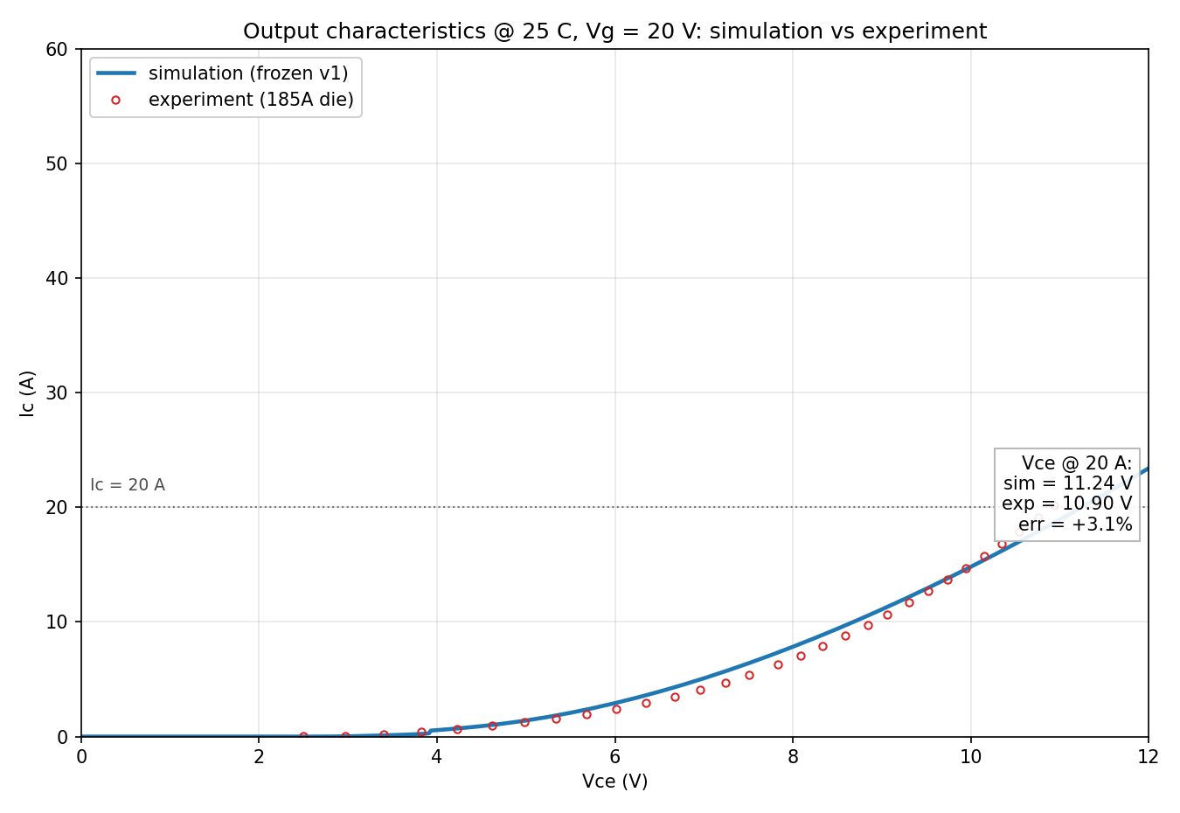
图 4-1 v5 定稿：25 °C 输出特性仿真 vs 实验（Vg=20 V）
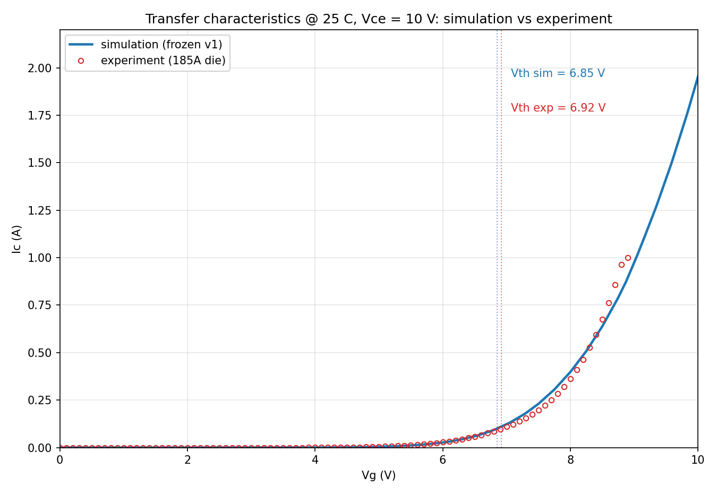
图 4-2 v5 定稿：25 °C 转移特性仿真 vs 实验（Vce=10 V）

五、第三阶段：温度特性对齐（09-29 晚～09-30）

5.1 温度影响 IGBT 特性的四条物理通道
实验事实：输出特性整条曲线随温度大幅上抬（7 V 处 Ic：4.19→5.52→9.14→11.71 A，25→175 °C）；转移特性 Vth 线性左移约 −9.4 mV/°C，跨导大幅上升（1 A 点 Vg 由 8.90 V 降到 6.00 V）。温度通过四条通道进入模型：（1）沟道/界面迁移率随温度下降（声子散射增强），压低端电流；（2）SRH 寿命随温度上升——Z1/2 深能级的载流子发射速率是热激活的，温度越高复合越弱、等效寿命越长，电导调制增强，抬大电流端；（3）本征载流子浓度 ni 随温度指数上升（ni²∝T³·exp(−Eg/kT)，4H-SiC Eg≈3.26 eV），使 PN 结内建电位下降、双极增益上升；（4）Vth 随温度下降（费米能级移动 + ni 上升）。通道（2）（3）解释了输出曲线上抬，通道（4）解释了转移左移，通道（1）是反向竞争者——四者的相对强度决定了最终形态。

5.2 基线暴露的模型缺口
把 v5 原参数只改 Temperature（348/398/448 K）跑基线，结果暴露了模型的温度响应缺口：输出特性在 125/175 °C 全面偏低 −42～−75%——仿真电流甚至随温度下降。原因是 v5 默认的寿命温度指数 Talpha=1.72 给出的寿命增长太弱，压不住通道（1）迁移率下降的反方向贡献，净效果方向都反了。这个基线实验的价值在于：它把“高温对齐”精确定位为一个寿命温度响应不足的问题，而不是重新调全部参数。

5.3 Talpha：深能级热激活的等效幂律
Scharfetter 寿命的温度依赖为 τ(N,T)=[τmin+(τmax−τmin)/(1+(N/Nref)^γ)]·(T/300)^Talpha。真实的 Z1/2 寿命温度关系源于深能级发射速率的热激活（激活型 exp(Ea/kT)），幂律是其在工作温区的等效近似，Talpha 因此成为输出特性高温对齐的合法且物理的主旋钮：它不触碰 25 °C 基线（T=300 K 时因子为 1），只控制高温下电导调制的增强幅度。在 125 °C 做三点扫描（Talpha=2.5/3.0/3.5），中上段误差分别为 −20%/−2%/+18%，Talpha=3.0 最优，175 °C 验证同为最优；实测灵敏度约每 +0.5 Talpha ≈ +16% 电流（125 °C 7 V 点）。

5.4 转移特性：Vth 自动复现与 gm 的旋钮鉴别
转移特性的温度行为分两部分。Vth 左移被本征载流子模型自动精确复现（全温度 ≤10 mV），不需要任何拟合——这是通道（4）的物理正确性证据。跨导 gm 的高温上升则需要拟合，但旋钮鉴别实验给出了一串有价值的负面结果：T_exp（界面迁移率温度指数）、Lombardi k、Ar_ald、IALMob 声子项 theta 全部零效应——因为转移 cmd 的 Mobility 栈是 Enormal(IALMob(SiC))+HFS，这些参数段根本不被读取（log 回显证实）。唯一活旋钮是 alpha2（PhuMob 电子迁移率温度指数），方向正确但偏弱且形状不完全相符，取 2.0 作折衷。把转移栈统一成输出版栈的试验会使 300 K Vth 偏移约 −0.7 V，破坏 25 °C 固化，弃用——高温 gm 的根治留给 v6（转移栈加 InterfaceCharge 并重配平）。

5.5 温度 v1 成绩与 75 °C 分裂
温度 v1 定稿：在 v5 基座上只动两个温度指数——输出算例 Talpha 1.72→3.0，转移算例 alpha2 0.54→2.0，25 °C 双特性分毫不动。成绩：
温度 | 4V | 5V | 6V | 7V | 8V | 20 A 点 Vce
75 °C | −22.5% | +10.6% | +34.3% | +30.9% | +22.9% | 9.96 vs 10.49 V（−5.1%）
125 °C | −38.6% | −14.0% | −3.7% | −1.6% | −2.4% | 9.18 vs 9.05 V（+1.4%）
175 °C | −40.7% | −19.6% | −10.0% | −5.3% | −2.1% | 8.45 vs 8.42 V（+0.3%）
125/175 °C 中上段误差 −2～−10%，20 A 额定点 +1.4%/+0.3%；转移 Vth 全温度 ≤10 mV。残留两类偏差都有明确物理归因：其一，75 °C 中段 +31% 超调——三个温度对 Talpha 的局部最优不一致（75 °C 基线 1.72 已匹配，125/175 °C 需要 3.0），说明单一幂律覆盖不了整个温区，真实的 Z1/2 寿命温度关系需要激活型或分段幂律；其二，膝区（4–5 V）−39～−41% 残留——与 25 °C 拐点区同源的注入效率建立段问题，温度旋钮动不了它。
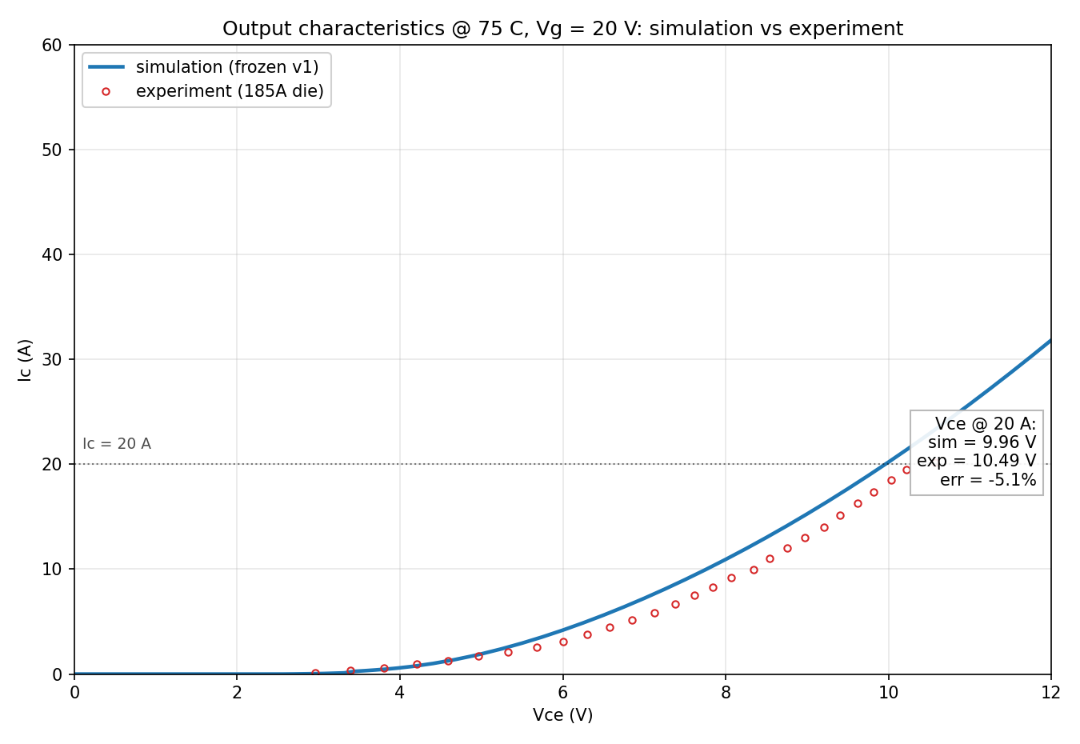
图 5-1 75 °C 输出特性仿真 vs 实验
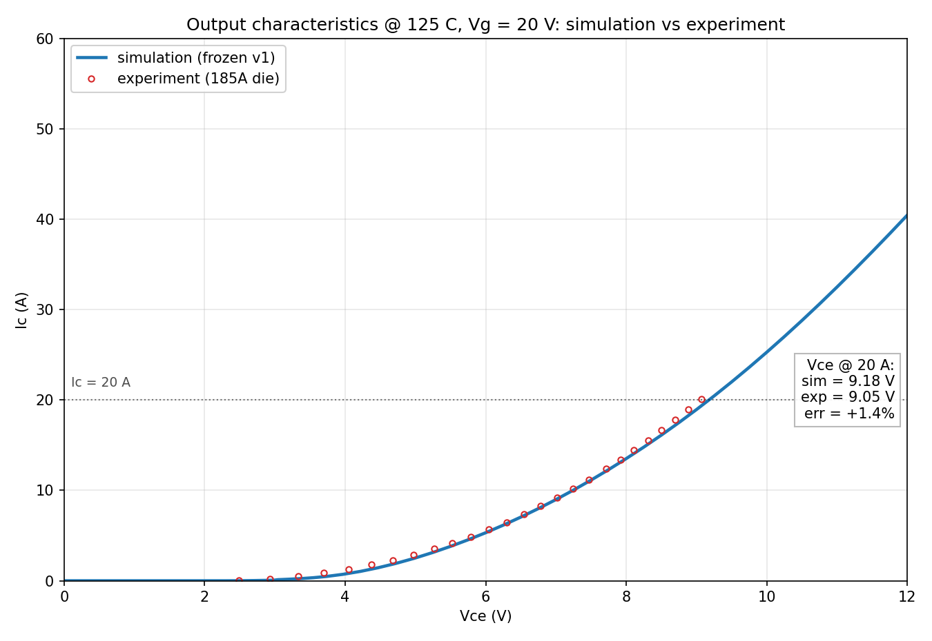
图 5-2 125 °C 输出特性仿真 vs 实验
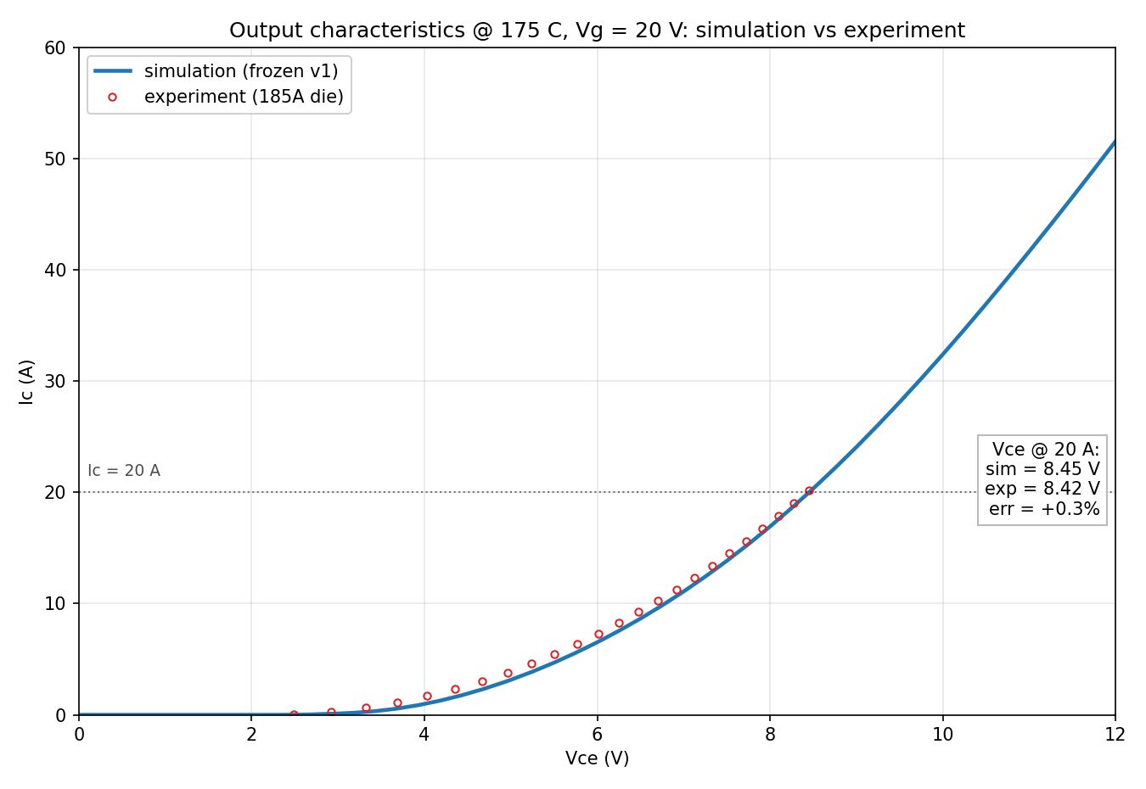
图 5-3 175 °C 输出特性仿真 vs 实验

六、最终固化配置与对齐精度

6.1 参数总表
参数 | 定稿值 | 物理角色
Scharfetter taumax（电子, 空穴） | 1.8e-6, 0.20e-6 s | τ_HL≈2.0 µs 管电导调制强度；τ_LL≈0.20 µs 管膝区位置；比值 9 落在 Z1/2 窗口 3–10
Scharfetter Nref / gamma | 1.0e18 / 0.3 | 寿命掺杂依赖（SiC 参数集）
Scharfetter Talpha | 输出算例 3.0（v5 基线 1.72） | 寿命温度指数，Z1/2 热激活的等效幂律
Auger A（电子, 空穴） | 5e-31, 2e-31 | 高注入 Auger 复合（4H-SiC 文献值）
界面陷阱 Dit | 受主能谱全表 ×4，浅窗再 ×3.0 | 转移斜率与形状（Vth 标定）
固定电荷 Qf | +2.02e12 cm⁻² | Vth 平移（+1e11 ≈ −0.23 V）
PosInterfaceChargeMobility mu1 | 60 | 沟道 μ_ch，经 (1−α) 进输出顶端
IALMob alpha2 | 转移算例 2.0（默认 0.54） | 沟道 μ 温度指数，高温跨导
结构（手术网格） | 集电极 7e18；buffer 上升沿 0.075 µm | 注入效率 γ 的两个载体

6.2 各温度下的有效寿命
漂移区掺杂远低于 Nref，实际起作用的即 taumax 渐近值经 (T/300)^3.0 缩放：
温度 | τn | τp | τn+τp（高注入有效寿命）
25 °C | 1.80 µs | 0.20 µs | 2.00 µs
75 °C | 2.81 µs | 0.31 µs | 3.12 µs
125 °C | 4.21 µs | 0.47 µs | 4.67 µs
175 °C | 5.99 µs | 0.67 µs | 6.66 µs
注意：这些是仿真等效校准值，吸收了注入效率、寿命纵深分布、测量注入水平等未建模因素，不等于 µPCD 实测绝对值（同晶圆 µPCD 约 5.5 µs）。晶圆间寿命拉偏必须用比值缩放，且 τn:τp=9:1 保持不变（两者同属一个缺陷中心，皆反比于缺陷密度）。

6.3 对齐精度总表
项目 | 成绩
25 °C 输出（v5） | 20 A 额定点 −4.8%；五点 RMS 12.3%（顶端优先前沿端点）
25 °C 转移（v5） | 七点 RMS 0.084 V；Vth 精确
75 °C 输出（温度v1） | 中段 +31% 超调（已知折衷）；20 A 点 −5.1%
125 °C 输出（温度v1） | 中上段 −2～−4%；20 A 点 +1.4%
175 °C 输出（温度v1） | 中上段 −2～−10%；20 A 点 +0.3%
转移 Vth 全温度 | ≤10 mV（本征载流子模型自动复现，零拟合）
固化位置：v5 基线在服务器 ~/STDB/struct_sweep/v5_frozen/，温度 v1 在 ~/STDB/temp_align/v1_frozen/，均含网格、cmd、par、结果 plt 与 MANIFEST.md5 校验；参数包与对比图已归档至共享文件夹 run1校准包_v5基线_温度v1/，供后续所有新结构、新批次仿真作为准基座。

七、已知残差的物理归因与后续路线
定稿配置的全部残留偏差都已完成物理归因，每条都对应明确的下一轮行动，不存在未解释的残差：
残差 | 物理归因 | 后续路线
膝区（4–5 V）各温度 −39～−41% | 集电结注入效率建立段 γ(I)：低电流下注入尚未充分建立，属结构/输运层面，均匀参数空间内无可行旋钮（已穷尽排除） | 引入集电极 Al 受主不完全电离（高温电离度上升 → γ↑ → 膝区抬升），需同步重配平 25 °C 基线（v6）
75 °C 输出中段 +31% | 单一幂律 τ(T) 无法同时满足三个温度；真实 Z1/2 寿命温度关系是激活型 | 评估激活型 τ(T) 或分段 Talpha；若获 150 °C 数据可直接跑 423 K 验证
转移高温跨导残留（1 A 点 +1.2/+1.9/+2.4 V） | 转移 Mobility 栈（IALMob(SiC)）内无强温度旋钮，alpha2 形状受限 | 转移栈加 InterfaceCharge + Qf 重配平 + 25 °C 双特性重验收（v6 工程）
25 °C 中 5–7 V 段 +9～+21% | 前沿刚性折衷的代价：顶端优先端点的必然形态（所有旋钮签名峰在 7 V） | 需新物理旋钮（如 buffer 衰减长度、JFET/CSL 几何），成本高，暂挂

八、方法论总结
回望整个对齐过程（09-27～09-30，约 4 天、数百个算例），真正让校准收敛的不是算力，而是一套物理驱动的工作方法：
（1）先建物理框架，再动参数。双特性参数可分离性（转移←界面，输出←寿命/γ/电阻）使分阶段标定成为可能；每个失配先分解到物理分量，再找对应旋钮，避免了在高维参数空间里盲目搜索。
（2）旋钮签名表。每个旋钮做单变量探针并记录五点扰动签名，把调参从试错变成基函数拟合；签名同时用于识别死旋钮（省下整批算例）和预测组合效果（加法模型网格搜索出前沿）。
（3）物理窗口约束自由参数。τ_HL/τ_LL 被 Z1/2 文献窗口 3–10 约束，μ_ch 被 SiC 沟道迁移率文献上限 60 约束——被物理约束的参数不需要“试”，直接落在可辩护的位置。
（4）负面结果与正面结果同等记录。拐点区均匀参数不可达的证明、转移 gm 旋钮鉴别的零效应清单、各次数值发散的收敛边界（τn≤1.8 µs、Pos mu1≤60、Ar_mud≥×0.7），都写进交接文档，防止后续对话重复烧算例。
（5）定稿即固化。每个定稿版本（v1→v5、温度 v1）都有自包含目录、MANIFEST 校验和双特性验收记录，任何后续工作从固化点出发而不是从中间态出发。
这套方法论的产物不仅是三条对齐的曲线，更是一个可复用的校准基座：后续的晶圆批次拉偏（µPCD 比值缩放）、新结构设计（5e17 薄层、阱结深延伸、CSL 窗口）全部在 v5+温度 v1 的固化参数上进行，只动结构不动校准参数——校准的可信度由此传递到预测环节。

